Łóżeczko bambusowe dla lalek. Jakie zabawki wybrać do pokoju dziewczynki?
Każde dziecko jest inne i ma swoje preferencje co do zabawek. Jednak wybierając zabawki dla dziewczynki, czy chłopca z pewnością będą się one różnić. Zainteresowanie dziewczynki <strong>łóżeczkiem bambusowym dla lalek</strong> będzie zdecydowanie większe niż u chłopca. Jakie zabawki wybierać do pokoju dziewczynki?

Łóżeczko bambusowe dla lalek - zestaw dla misiów i lalek

Dziewczynki obserwują swoją mamę i chcą być taka jak ona. W pierwszych latach, to właśnie mama jest największym idolem. Dlatego tak chętnie dziewczynki opiekują się swoimi misiami i lalkami utulając je do snu w łóżeczku bambusowym dla lalek, jak mama utula do snu.
Łóżeczko bambusowe dla lalek świetną naturalną zabawką
Warto również zwracać uwagę na to z jakich tworzyw wybieramy zabawki. Łóżeczko bambusowe dla lalek, które dostępne jest w sklepie on-line Mukaki jest stworzone z naturalnych produktów takich jak bambus i ratan. Warto od samego dzieciństwa uczyć dzieci jak ważna jest dbanie o naturę oraz nasze zdrowie po przez unikanie sztucznych produktów.

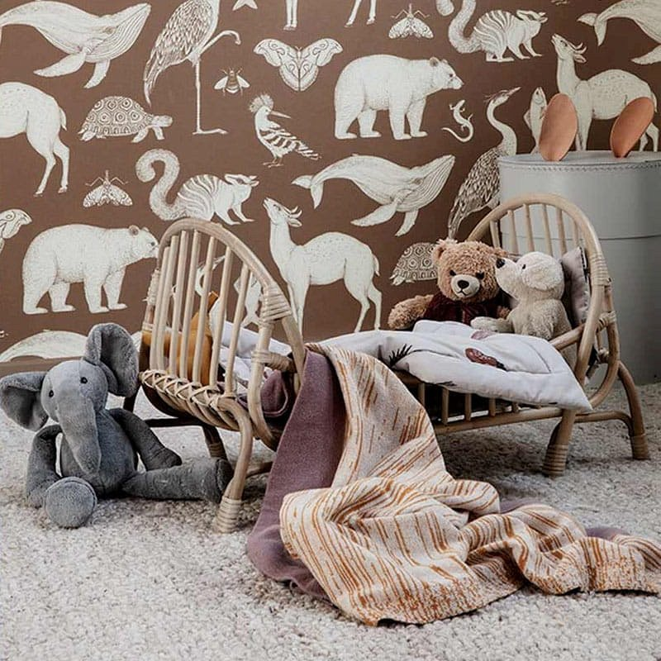
Co jeszcze dobrać do pokoju dziewczynki?
Oprócz łóżeczka bambusowego dla lalek warto dokupić mały stoliczek z krzesełkami oraz zastawę stołową. Przygotowywanie spotkań z herbatą oraz obiadów to kolejna zabawa, którą dziewczynki uwielbiają!

